REQUERIMENTO Nº _______ 2019

ELIANEALVES, Vereadora do Município de Salgueiro, no uso de suas atribuições asseguradas por Lei, notadamente os dispositivos do Regimento Interno, através do presente instrumento, requer à Presidência desta Casa Legislativa, que submeta à apreciação do Plenário, e após sua aprovação, seja encaminhada ao Chefe do Poder Executivo Municipal e a quem de direito.
- A urgentíssima necessidade de notificar o responsável e/ou proceder à realização de limpeza geral das áreas públicas e terrenos da Rua Amâncio Horácio Cruz, no Bairro Primavera. Alertamos para necessidade de um mutirão de limpeza e capinação em toda área no Bairro Primavera.
JUSTIFICATIVA

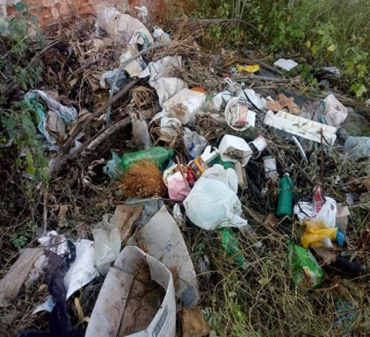
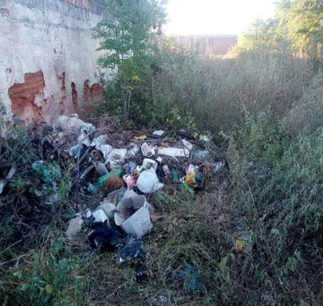
Munícipes procuraram esta vereadora cobrando providências no sentido de proceder à limpeza e capinação geral em terrenos baldios na Rua Amâncio Horácio Cruz e demais Ruas no Bairro Primavera, pois as vias encontram-se tomadas por muito mato e acúmulo de lixo, podendo se tornar um criadouro de insetos e animais peçonhentos (escorpiões, cobras, ratos e baratas), além dos mosquitos transmissores e do Aedes aegypti (mosquito do dengue).
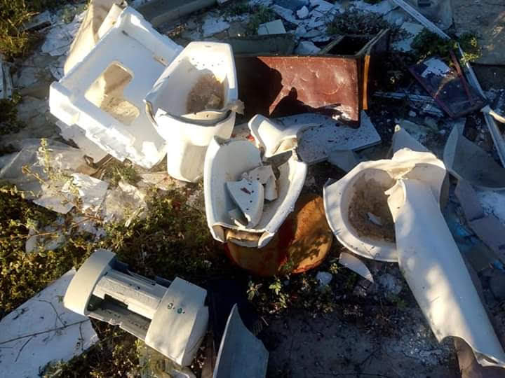
Nosso pedido visa também fazer cumprir a função propositora e fiscalizadora da Vereadora, assegurado pelo Regimento Interno desta Casa de Leis e pela Lei Orgânica Municipal, bem como, tendo em vista que é de suma importância para atender as solicitações dos munícipes.

Gabinete da Vereadora, 05 de junho de 2019.

Eliane Alves
Vereadora

